19/5/2020

Επανάληψη των γραμμάτων Ββ, Δδ, Φφ, Χχ

1. Ενώνω το κεφαλαίο με το μικρό γράμμα

 

**Φ**

**Χ**

 

**χ**

**φ**

 

**Β**

**Δ**





**β**

**δ**

1. Γράφω Δ, δ και διαβάζω

Τα κεφαλαία γράμματα μπαίνουν στα ονόματα ή στην αρχή της πρότασης

|  |  |  |
| --- | --- | --- |
| **…ημήτρης** | **…έντρο** | **κου…ούνι** |
| **…ασκάλα** | **…ωμάτιο** | **…ρόμος** |
| **λουλού…ι** | **…έμα** | **…ήμητρα** |

1. Φτιάχνω τις συλλαβές και διαβάζω

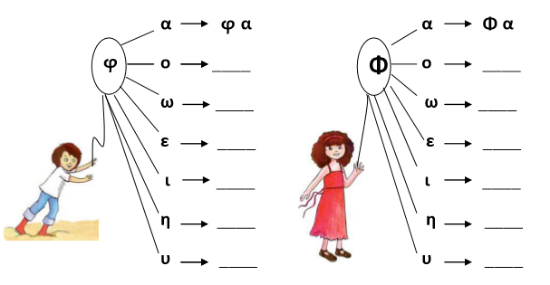

1. Συμπληρώνω τη συλλαβή που λείπει

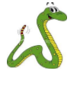 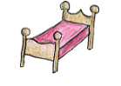

φί _ _ κρε_ _ τι

 

σύννε _ _ ο μολύ_ _

 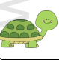

_ _ μόγελο _ _ λώνα

1. Υπογραμμίζω το σωστό

  

ένας/ ένα μία/ ένα ένας/ μία

  

μία/ ένα ένας/ μία ένας/ μία

1. Διαβάζω

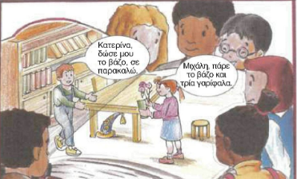

1. **Ορθογραφία: Η Δανάη πήγε στο δάσος.**

Κ α λ ό δ ι ά β α σ μ α!

Εκπαιδευτικός: Πρεμέτη Φένια